INDICAÇÃO nº 677/2021

Súmula: Solicita providências do Executivo junto a Secretaria Municipal de Infraestrutura e Serviços Urbanos, aos cuidados do Sr. Marcos de Oliveira Anjos para que realize limpeza na extensão da calçada na Rua Claudia, - Jardim Santo Américo, neste município.

INDICO à Mesa, na forma regimental vigente, que seja oficiado ao Excelentíssimo Igor Soares Prefeito Municipal, junto a Secretaria de Infraestrutura e Serviços Urbanos, para que realize a limpeza na extensão da calçada na Rua Claudia, - Jardim Santo Américo.

JUSTIFICATIVA

Senhor Presidente,
Senhores Vereadores,
Senhoras Vereadoras.

O local em citado neste documento encontra-se com uma grande quantidade de mato e sujeira, fato que acaba tornando o local propenso ao aparecimento de pragas, fato que é preocupante, já que as crianças frequentemente brincam perto do local.
Sendo assim, por questões de salubridade, higiene e segurança, peço para que incluam no cronograma a obra.
Conhecendo o trabalho sério e competente desenvolvido por Vossa Excelência frente a essa respeitável Secretaria de Infraestrutura, tenho a certeza em contar com o pronto e compreensivo atendimento.
Sem mais para o momento, aproveito o ensejo para prestar-lhe meus protestos de consideração e apreço.

Sala das Sessões Bemvindo Moreira Nery, 29 de janeiro de 2021.

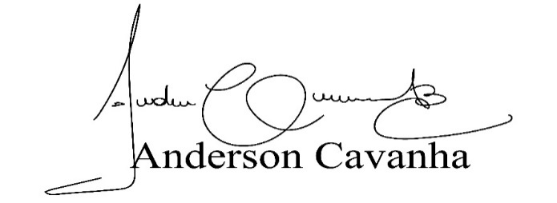
(Bruxão Cavanha – PL)
Vereador

